

**Глубокое ауданы бойынша 2018-2019 жылдарға арналған жайылымдарды басқару және оларды пайдалану жөніндегі Жоспарды бекіту туралы**

Мерзімі біткен

Шығыс Қазақстан облысы Глубокое аудандық мәслихатының 2017 жылғы 29 желтоқсандағы № 19/3-VI шешімі. Шығыс Қазақстан облысының Әділет департаментінде 2018 жылғы 23 қаңтарда № 5466 болып тіркелді. Қолданылу мерзімінің аяқталуына байланысты тоқтатылды

      РҚАО-ның ескертпесі.

      Құжаттың мәтінінде түпнұсқаның пунктуациясы мен орфографиясы сақталған.

      "Жайылымдар туралы" 2017 жылғы 20 ақпандағы Қазақстан Республикасы Заңының 8, 13 баптарына, "Қазақстан Республикасындағы жергілікті мемлекеттік басқару және өзін-өзі басқару туралы" 2001 жылғы 23 қаңтардағы Қазақстан Республикасы Заңының 6 - бабына сәйкес, Глубокое аудандық мәслихаты ШЕШІМ ҚАБЫЛДАДЫ:

      1. Глубокое ауданы бойынша 2018-2019 жылдарға арналған жайылымдарды басқару және оларды пайдалану жөніндегі Жоспар осы шешімнің қосымшасына сәйкес бекітілсін.

      2. Осы шешім оның алғашқы ресми жарияланған күнінен кейін күнтізбелік он күн өткен соң қолданысқа енгізіледі.

|  |  |
| --- | --- |
| *Сессия төрағасы* | *А. Калигожин* |
| *Глубокое аудандық*  *мәслихатының хатшысы* | *А. Баймульдинов* |

|  |  |
| --- | --- |
|  | Глубокое  аудандық мәслихатының  2017 жылғы 29 желтоқсандағы  № 19/3-VI шешімімен бекітілген |

**Глубокое ауданы бойынша 2018-2019 жылдарға арналған жайылымдарды басқару және оларды пайдалану жөніндегі**   
**Жоспар**

      Осы Глубокое ауданы бойынша 2018-2019 жылдарға арналған жайылымдарды басқару және оларды пайдалану жөніндегі Жоспар (бұдан әрі - Жоспар) "Жайылымдар туралы" 2017 жылғы 20 ақпандағы, "Қазақстан Республикасындағы жергілікті мемлекеттік басқару және өзін-өзі басқару туралы" 2001 жылғы 23 қаңтардағы Қазақстан Республикасының Заңдарына, Қазақстан Республикасы Премьер–Министрінің орынбасары – Қазақстан Республикасы Ауыл шаруашылығы Министрінің "Жайылымдарды ұтымды пайдалану қағидаларын бекіту туралы" 2017 жылғы 24 сәуірдегі № 173 бұйрығына (Нормативтік құқықтық актілерді мемлекеттік тіркеу тізілімінде №15090 болып тіркелген), Қазақстан Республикасы Ауыл шаруашылығы министрінің "Жайылымдардың жалпы алаңына түсетін жүктеменің шекті рұқсат етілетін нормасын бекіту туралы" 2015 жылғы 14 сәуірдегі № 3-3/332 бұйрығына (Нормативтік құқықтық актілерді мемлекеттік тіркеу тізілімінде № 11064 болып тіркелген) сәйкес әзірленді.

      Жоспар жайылымдарды ұтымды пайдалану, жемшөпке қажеттілікті тұрақты қамтамасыз ету және жайылымдардың тозу процестерін болғызбау мақсатында қабылданады.

      Жоспар мазмұны:

      1) құқық белгілейтін құжаттар негізінде жер санаттары, жер учаскелерінің меншік иелері және жер пайдаланушылар бөлінісінде әкімшілік-аумақтық бірлік аумағында жайылымдардың орналасу схемасы (картасы), осы Жоспардың 1 қосымшасы;

      2) жайылым айналымдарының қолайлы схемалары, осы Жоспардың 2 қосымшасы;

      3) жайылымдардың, оның ішінде маусымдық жайылымдардың сыртқы және ішкі шекаралары мен алаңдары, жайылымдық инфрақұрылым объектілері белгіленген картасы, осы Жоспардың 3 қосымшасы;

      4) жайылым пайдаланушылардың су тұтыну нормасына сәйкес жасалған су көздеріне (көлдерге, өзендерге, тоғандарға, апандарға, суару немесе суландыру каналдарына, құбырлы немесе шахталы құдықтарға) қол жеткізу схемасы, осы Жоспардың 4 қосымшасы;

      5) жайылымы жоқ жеке және (немесе) заңды тұлғалардың ауыл шаруашылығы жануарларының мал басын орналастыру үшін жайылымдарды қайта бөлу және оны берілетін жайылымдарға ауыстыру схемасы, осы Жоспардың 5 қосымшасы;

            6) ауылдық округтің жанында орналасқан жайылымдармен қамтамасыз етілмеген жеке және (немесе) заңды тұлғалардың ауыл шаруашылығы жануарларының мал басын шалғайдағы жайылымдарға орналастыру схемасы, осы Жоспардың 6 қосымшасы;

      7) ауыл шаруашылығы жануарларын жаюдың және айдаудың маусымдық маршруттарын белгілейтін жайылымдарды пайдалану жөніндегі күнтізбелік графигі, осы Жоспардың 7 қосымшасы;

      8) тиісті әкімшілік-аумақтық бірлікте жайылымдарды ұтымды пайдалану үшін қажетті өзге де талаптарды қамтуға тиіс.

      Жоспар жайылымдарды геоботаникалық зерттеп-қараудың жай-күйі туралы мәліметтер, ветеринариялық-санитариялық объектілер туралы мәліметтер, иелерін-жайылым пайдаланушыларды, жеке және (немесе) заңды тұлғаларды көрсете отырып, ауыл шаруашылығы жануарлары мал басының саны туралы деректер, ауыл шаруашылығы жануарларының түрлері мен жыныстық жас топтары бойынша қалыптастырылған үйірлердің, отарлардың, табындардың саны туралы деректер, шалғайдағы жайылымдарда жаю үшін ауыл шаруашылығы жануарларының мал басын қалыптастыру туралы мәліметтер, екпе және аридтік жайылымдарда ауыл шаруашылығы жануарларын жаю ерекшеліктері, малды айдап өтуге арналған сервитуттар туралы мәліметтер, мемлекеттік органдар, жеке және (немесе) заңды тұлғалар берген өзге де деректер ескеріле отырып қабылданды.

      Әкімшілік – аумақтық бөлініс бойынша Глубокое ауданы 17 кенттер мен ауылдық округтар, 42 елді мекендерден тұрады.

      Аудан аумағының жалпы көлемі 730,200 га құрайды, оның ішінде жайылымдық жерлер 111305,8 га.

      Санаттар бойынша жерлер бөлінеді:

      ауыл шаруашылығы мақсатындағы жерлер – 193720,02 га;

      елді мекен жерлері – 49532 га;

      өнеркәсіп, көлік, байланыс, ғарыш қызметі, қорғаныс, ұлттық қауіпсіздік мұқтажына арналған жерлер және ауыл шаруашылығына арналмаған өзге де жерлер – 7729,55 га;

      орман қорының жерлері – 297502 га;

      су қорының жерлері – 2900 га;

      қордағы жерлер – 35133,43 га.

      Ауданның климаты күрт континенталды. Аудан шегінде үш табиғи - климаттық аймақтарға бөлінген: олар – тау бөктері - қалыпты ылғалды жазық дала, таулы шалғынды – жазық дала, таулы орманды жазық дала, оларлың климаттық жағдайлары мал шаруашылығымен айналысуға мүмкіндік береді.

      Ауданның өсімдік жамылғысы алуан түрлі, ең кең таралған учаскелері әртүрлі биік дақыл өсімдіктермен көмкерілген. Бұл шалғындықта өсетін кәдімгі өсімдік дақылдар: қара бүлдірген, шалғын жалбызы және көптеген шөптердің түрлері болып табылады. Оңтүстік және оңтүстік–шығыс экспозициясы, әдетте, жақсы қыздырады. Биігірек және жартасты беті алуан түрлі шөпке басым тау-дала өсімдігімен көмкерілген: бетеге, боз селеу, қызыл жусан.

      Ауданның топырақ жамылғысы оңтүстік қара топырақ болып келеді, солтүстік-шығысқа ауысу барысында кәдімгі қара топыраққа ауысады. Осындай жамылғылар екі вертикалдық табиғи аймақтарда кездеседі: таулы орман-шабындық-дала, таулы және тау бетегесі жазық дала.

      Ауданда 13 ветеринарлық пункттері, 14 мал қорымдары жұмыс істейді.

      Қазіргі уақытта ауданда 20902 бас ірі қара, 14964 бас ұсақ мал, 2912 бас жылқы бар.

            Ауыл шаруашылығы жануарларын жаюмен қамтамасыз ету үшін аудан бойынша барлығы 111305,8 га жайылымдық алқаптары бар. Елді мекендердің шегіндегі 26665,80 га жайылымдар есепте тұр, қордағы жерлерде 14589,94 га жайылымдық алқаптар бар.

      Жайылымдардың көпжылдығы мен жоғары өнімділігін сақтау үшін жылдар бойындағы белгілі реттілікті ұстанып, жайылым айналымының жүйесін енгізу қажет.

|  |  |
| --- | --- |
|  | 2018-2019 жылдарға арналған  Глубокое ауданы бойынша  жайылымдарды басқару және  оларды пайдалану жөніндегі  жоспарға 1 қосымша |

**Құқық белгілейтін құжаттар негізінде жер санаттары, жер учаскелерінің меншік иелері және жер пайдаланушылар бөлінісінде әкімшілік –аумақтық бірлік аумағында жайылымдардың орналасу схемасы (картасы)**

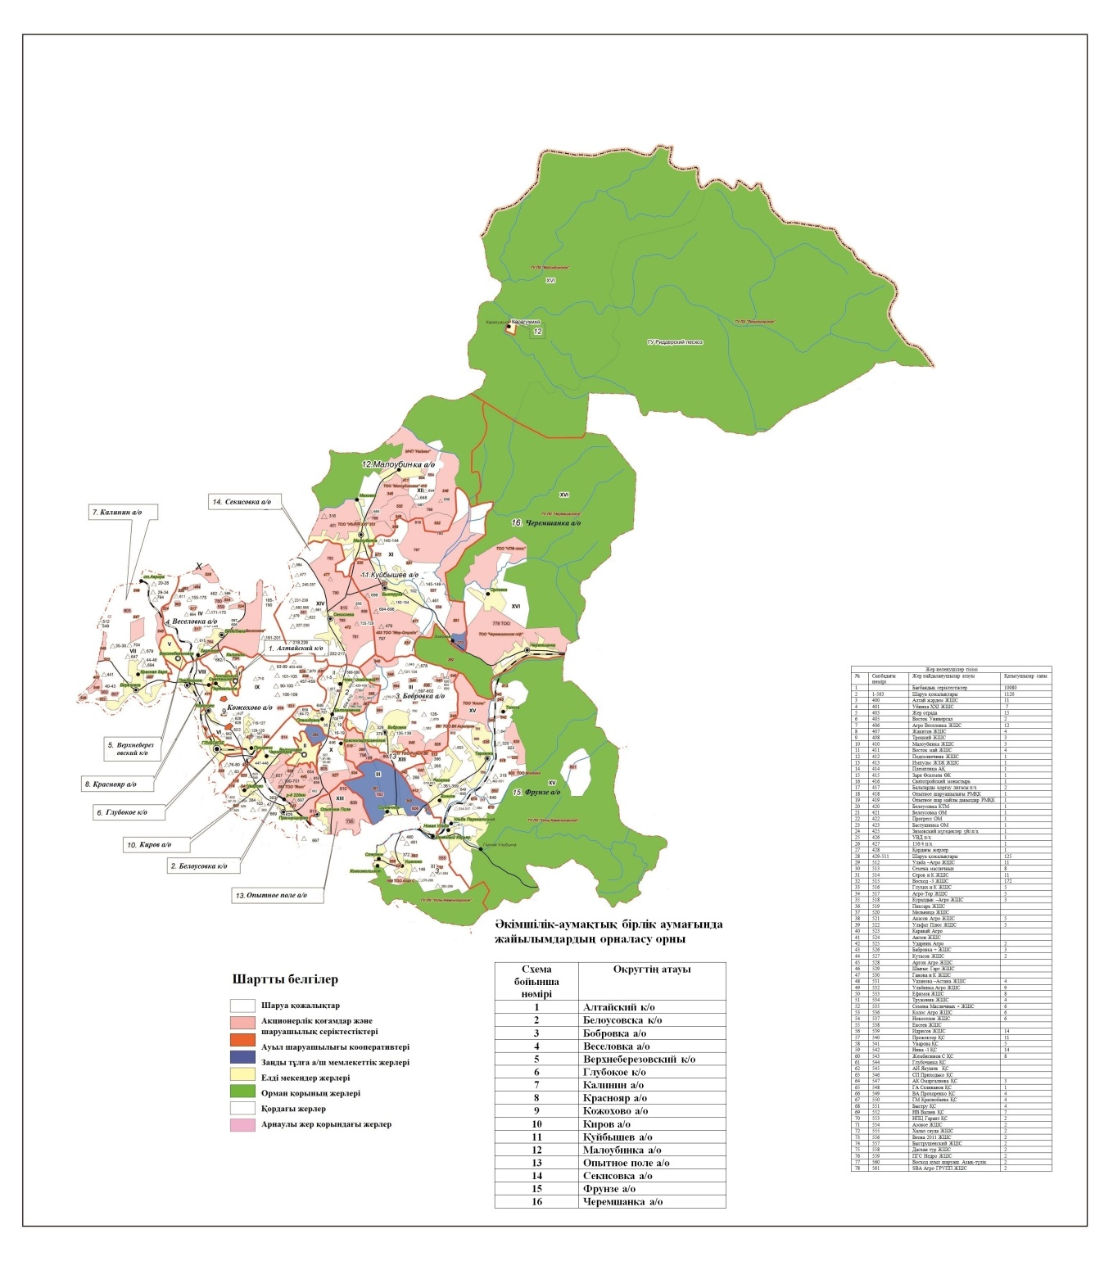

|  |  |
| --- | --- |
|  | 2018-2019 жылдарға арналған  Глубокое ауданы бойынша  жайылымдарды басқару және  оларды пайдалану жөніндегі  жоспарға 2 қосымша |

**Жайылым айналымдарының қолайлы схемалары**

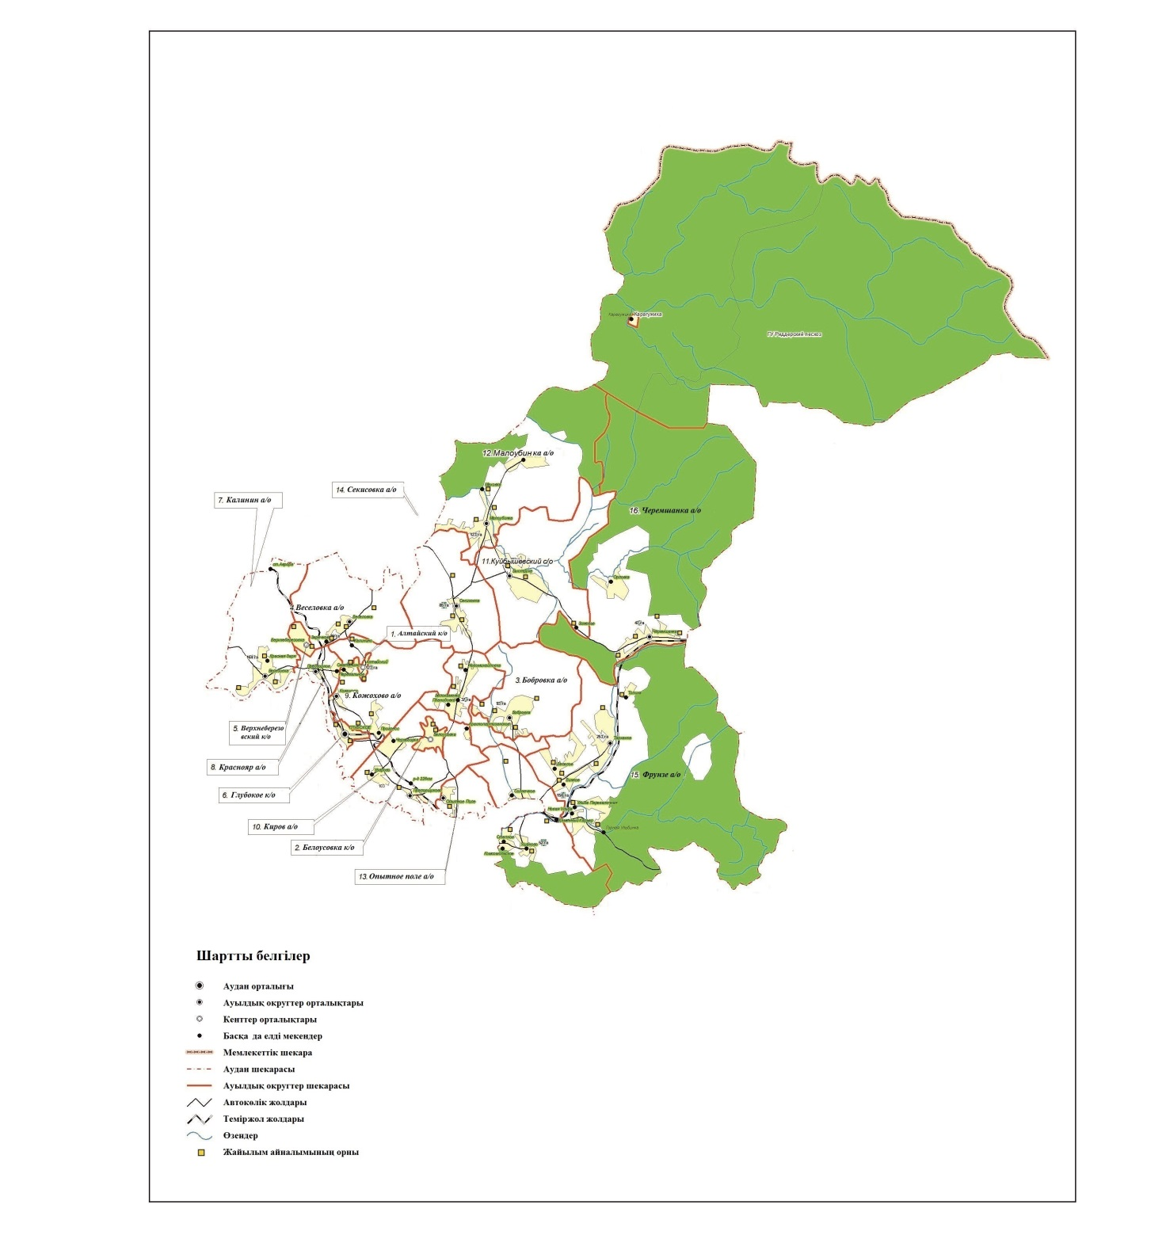

|  |  |
| --- | --- |
|  | 2018-2019 жылдарға арналған  Глубокое ауданы бойынша  жайылымдарды басқару және  оларды пайдалану жөніндегі  жоспарға 3 қосымша |

**Жайылымдардың оның ішінде маусымдық жайылымдардың сыртқы және ішкі шекаралары мен алаңдары, жайылымдық инфрақұрылым объектілері белгіленген картасы**

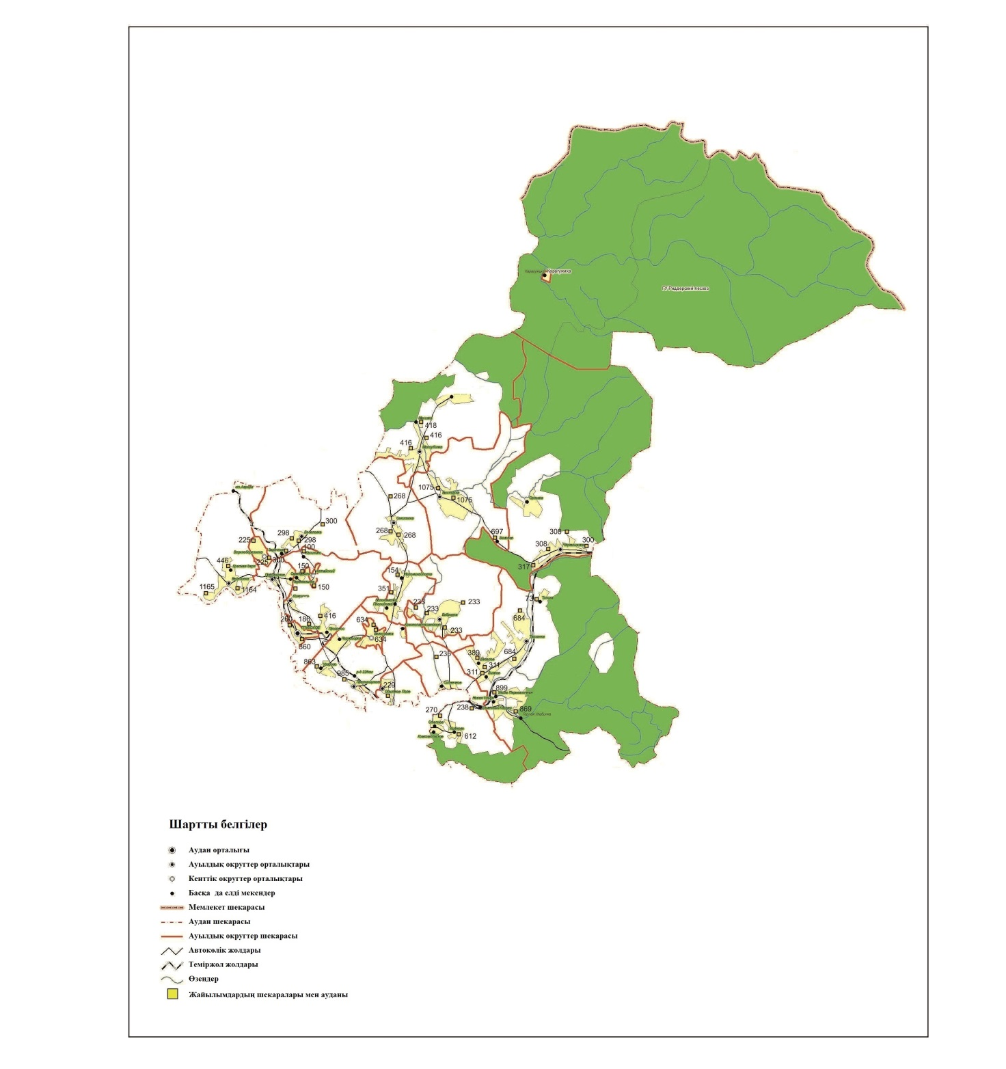

|  |  |
| --- | --- |
|  | 2018-2019 жылдарға арналған  Глубокое ауданы бойынша  жайылымдарды басқару және  оларды пайдалану жөніндегі  жоспарға 4 қосымша |

**Жайылым пайдаланушылардың су тұтыну нормасына сәйкес жасалған су көздеріне (көлдерге, өзендерге, тоғандарға, апандарға, суару немесе суландыру каналдарына, құбырлы немесе шахталы құдықтарға) қол жеткізу схемасы**

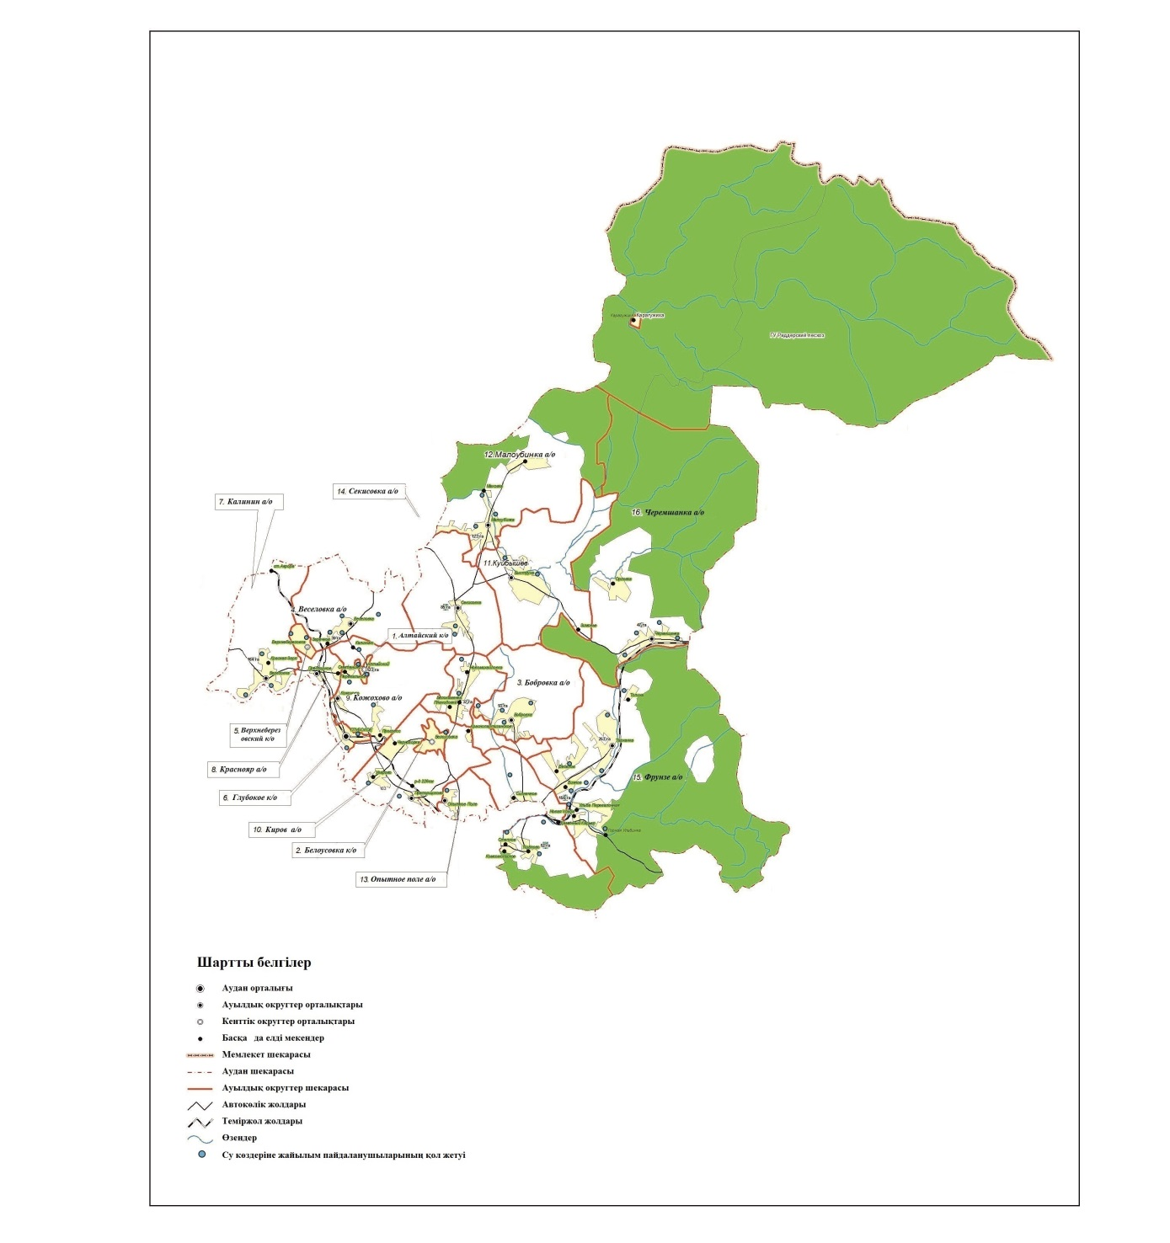

|  |  |
| --- | --- |
|  | 2018-2019 жылдарға арналған  Глубокое ауданы бойынша  жайылымдарды басқару және  оларды пайдалану жөніндегі  жоспарға 5 қосымша |

**Жайылымы жоқ жеке және (немесе) заңды тұлғалардың ауыл шаруашылығы жануарларының мал басын орналастыру үшін жайылымдарды қайта бөлу және оны берілетін жайылымдарға ауыстыру схемасы**

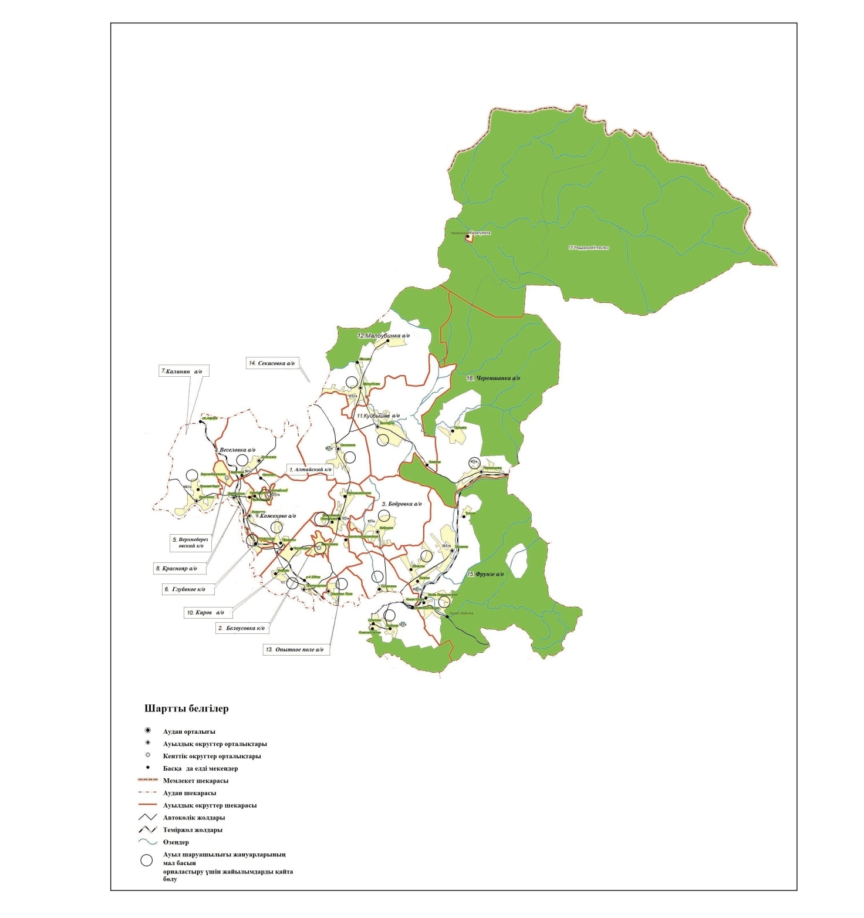

|  |  |
| --- | --- |
|  | 2018-2019 жылдарға арналған  Глубокое ауданы бойынша  жайылымдарды басқару және  оларды пайдалану жөніндегі  жоспарға 6 қосымша |

**Ауылдық округте орналасқан жайылымдармен қамтамасыз етілмеген жеке және (немесе) заңды тұлғалардың ауыл шаруашылығы жануарларының мал басын шалғайдағы жайылымдарға орналастыру схемасы**

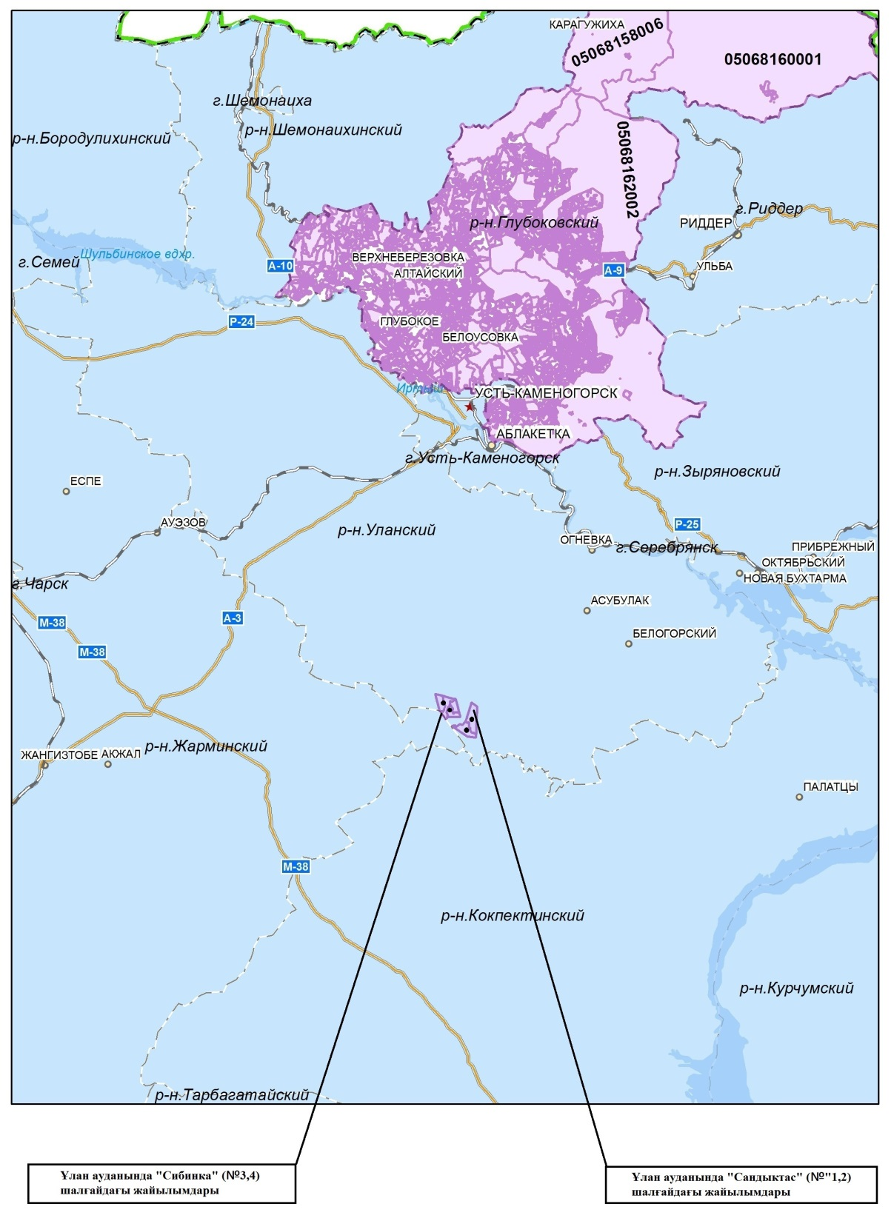

|  |  |
| --- | --- |
|  | 2018-2019 жылдарға арналған  Глубокое ауданы бойынша  жайылымдарды басқару және  оларды пайдалану жөніндегі  жоспарға 7 қосымша |

**Ауыл шаруашылығы жануарларын жаюдың және айдаудың маусымдық маршруттарын белгілейтін жайылымдарды пайдалану жөніндегі күнтізбелік графигі**

|  |  |  |  |
| --- | --- | --- | --- |
| Жылдар | 1 қора | 2 қора | 3 қора |
| 2018 | Маусымның басы Мамыр - маусым | Маусымның ортасы шілде – тамыз | Маусымның соңы Қыркүйек - қазан |
| 2019 | Маусымның соңы Қыркүйек - қазан | Маусымның басы Мамыр - маусым | Маусымның ортасы шілде – тамыз |

© 2012. Қазақстан Республикасы Әділет министрлігінің «Қазақстан Республикасының Заңнама және құқықтық ақпарат институты» ШЖҚ РМК